Week van de buitenschoolse kinderopvang

Thema Hokus Sprookus 2014

Sprookje ‘Hans en Grietje’

De kinderopvang Calimero is een gemelde buitenschoolse kinderopvang, gevestigd in de Torhoutstraat 38 in Kortemark. Wij verzorgen de opvang voor en na schooltijd.

Dit zijn onze openingsuren:

Maandag: 6u30 - 8u15 en 16u - 18u

Dinsdag: 6u30 - 8u15 en 16u - 18u

Woensdag: 6u30 - 8u15 en 11u30 - 12u30

Donderdag: 6u30 - 8u15 en 16u -18u

Vrijdag: 6u30 - 8u15 en 15u - 17u

In de kinderopvang Calimero kizen we voor een sprookje dat misschien niet iedereen zal kennen. Het sprookje van Hans en Grietje sprak ons wel aan. Het is een ouder sprookje dat een mooi verhaal vertelt over twee kinderen, Hans en Grietje die de angst van een heks overwinnen.

Hieronder vinden jullie onze activiteiten terug:

**Dag 1: Maandag 13 oktober 2014**   
ACTIVITEIT: VERHAAL WORDT VERTELD

|  |
| --- |
| Voorbereiding:  We zorgen ervoor dat de ruimte wat verduisterd wordt en dat er banken klaarstaan in de sportzaal.  Inleiding:  De kinderen mogen naar de sportzaal gaan en ze mogen gaan neerzitten op de banken. Wie kent het sprookje van Hans en Grietje? (kinderen laten antwoorden) We zullen het verhaal eens voorlezen voor jullie.  Midden:  Wij maken gebruik van het Hans en Grietje schaduwboek. Zo kunnen wij een zaklamp gebruiken om de tekeningen goed te laten uitkomen.  Na het vertellen van het verhaal stellen wij nog enkele vraagjes aan de kinderen. Nadien mogen de kinderen het verhaal wat moderniseren, veranderen. Vb. Hans en Grietje wonen in de grote stad met hoge flatgebouwen en ze moeten hun oude huisje zoeken. De lagere schoolkinderen kunnen dit op een blaadje papier schrijven. De kleuters mogen een tekening maken. We geven de kinderen wat tijd en vragen hen wat ze getekend of geschreven hebben.  Slot:  De tekeningen en verhalen worden uitgehangen in de kinderopvang. |

Foto’s

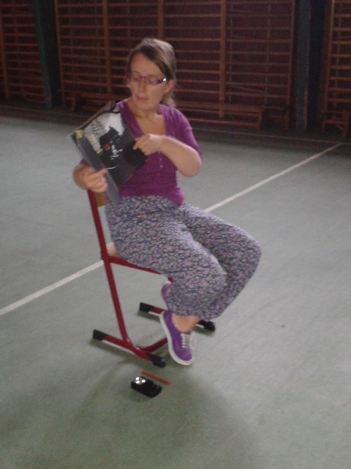 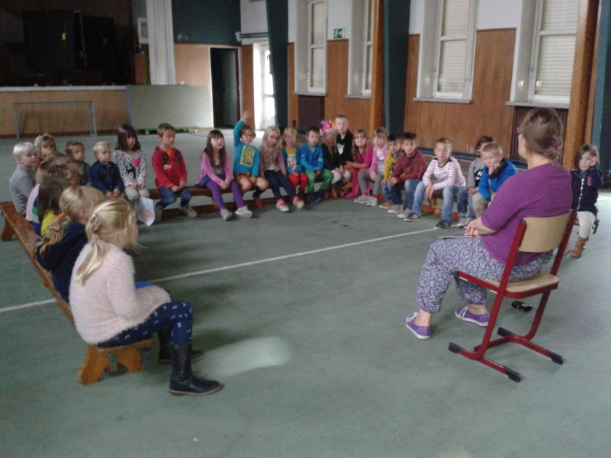

Het verhaal van Hans en Grietje werd verteld in de sportzaal.

**Dag 2: Dinsdag 14 oktober 2014**   
ACTIVITEIT: Knutselen

|  |
| --- |
| Voorbereiding:  We zorgen ervoor dat er op grote rollen behangpapier genoeg lolly’s, koekjes, bonbons, … getekend zijn. We zorgen ook voor tekeningen van een bezem, heks, bomen, huisje, Hans en Grietje, …  Inleiding :  Vandaag gaan we de handen uit de mouwen steken. We gaan ervoor zorgen dat de kinderopvang Calimero wordt omgetoverd in het verhaal van Hans en Grietje. We starten met het speelhuisje aan te kleden, zoals het peperkoeken huisje van Hans en Grietje. Wat ligt er allemaal op het peperkoeken huisje in het verhaal van Hans en Grietje? (kinderen laten antwoorden)  Midden:  - Peperkoeken huisje maken  De kinderen mogen het behangpapier met al het snoepgoed inkleuren met potloden, wasco’s en stiften. Als alles ingekleurd is worden de rollen op maat gesneden en worden deze bevestigd aan het speelhuisje.  Voor de volgende dagen hebben wij nog allerlei prenten en stokpopjes nodig van Hans, Grietje, bezem, heks, bomen, huisje, …  - Hans, Grietje en de heks wordt gemaakt met wc-rolletjes  - Bezem wordt gemaakt met allerlei takjes.  - Het bos van Hans en Grietje: er worden wc-rolletjes en keukenrollen en groen papier gebruikt om het bos na te bootsen.  - De heks, peperkoeken huisje, Hans en Grietje kunnen ook gemaakt worden met allerlei wegwerpmateriaal dat we vooraf verzameld hebben.  - Kruimeltjes: er wordt mais gebruikt om de kruimeltjes na te bootsen.  - Kaartjes om Hans en Grietje uit te beelden (zie donderdag 16 oktober) kunnen getekend worden door de lagere schoolkinderen. De kleuters mogen de prentjes inkleuren of schilderen met waterverf  - Toneelstokpopjes: tekeningen van Hans en Grietje, de heks, … worden ingekleurd of geschilderd met waterverf en deze worden nadien bevestigd op brochettestokken. |

Foto’s

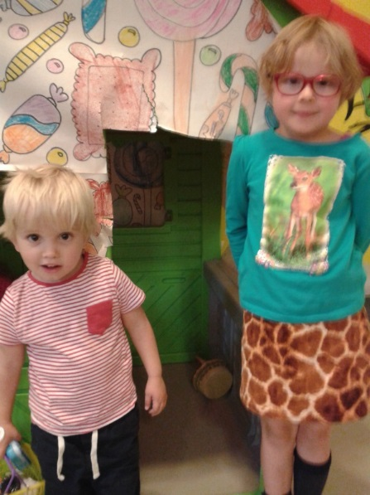

Twee kinderen poseren voor het peperkoeken huisje.

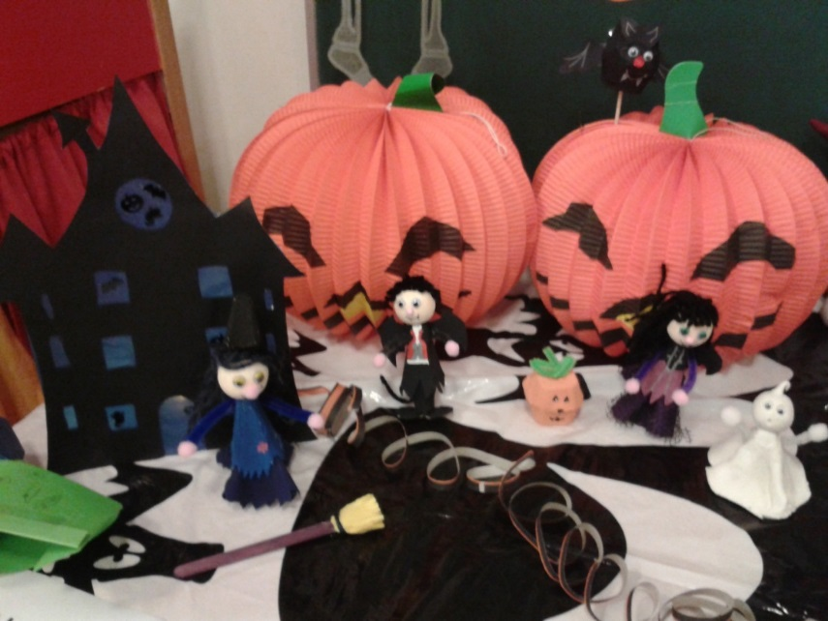

De heksen werden gemaakt uit wc-rolletjes. De heksen werden zelfs gebruikt in de halloweenweek.

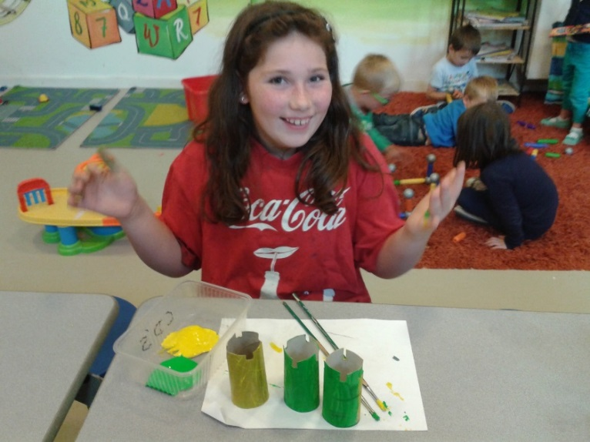

Bomen aan het maken voor het bos van Hans en Grietje.

**Dag 3: Woensdag 15 oktober 2014**   
ACTIVITEIT: zoektocht

|  |
| --- |
| Voorbereiding:  We zorgen ervoor dat de sportzaal wat verduisterd wordt. Er wordt vooraf een route gemaakt met houten blokken.  Inleiding :  We verzamelen de kinderen eerst in de kinderopvang. Daarna vragen we aan de kinderen: wat deed Hans om de weg terug te vinden naar huis? (kinderen laten antwoorden) Hij liet de eerste maal kiezelsteentjes vallen en de tweede maal gebruikte hij broodkruimels. Maar Hans moest wel wachten tot de maan scheen in het donker.  Midden:  De kinderen mogen in de donkere sportzaal op zoek gaan naar de weg. De kinderen moeten met zaklampen de houten blokken volgen en zo de uitgang vinden. De kinderen worden in groepen verdeeld. De kinderen moeten wel oppassen van de heks want die kan de kinderen doen schrikken (begeleidster die rondloopt) De heks heeft geen zaklamp want die kan goed kijken in het donker. |

**Dag 4: Donderdag 16 oktober 2014**   
ACTIVITEIT: toneel en Hans en Grietje uitbeelden

|  |
| --- |
| Inleiding:  We gaan allemaal in de sportzaal in een kring zitten. We gaan vandaag toneelspelen met stokpopjes.  Enkele kinderen krijgen een personage op een stokje. Daarna wordt het verhaal van Hans en Grietje voorgelezen. Als de kinderen hun personage horen dan mogen ze meespelen in het toneel. Wij tonen dit eerst eens voor. Vb. wanneer Hans iets zegt mag stokpopje “Hans” meespelen in het toneel.  Midden:  Een begeleidster of lager schoolkind mag het sprookje van Hans en Grietje vertellen of voorlezen.  Dit zijn de personages:   * Hansje * Grietje * Heks * Bomen (meerdere kinderen)   Slot:  We gaan allemaal in de sportzaal in een kring zitten. “We gaan vandaag dingen uitbeelden die iets te maken hebben met Hans en Grietje. Als jullie het antwoord weten, mogen jullie jullie vinger in de lucht steken”. Eerst wordt een fles erbij gehaald en deze wordt midden in de kring gelegd. “We gaan de fles nu laten draaien. Naar wie wijst de fles?” Dit kindje mag als eerste een kaartje nemen uit de stapel. De volgende dingen kunnen uitgebeeld worden: heks, bezem, vogel, boom, kruimeltjes strooien, …… |

**Dag 5: Vrijdag 17 oktober 2014**   
ACTIVITEIT: Heks wordt gevangen

|  |
| --- |
| Voorbereiding:  Wij zijn verkleed als heks.  Inleiding :  Het is de laatste dag van de Hans en Grietje week. We gaan vandaag de heks zoeken en vangen. De kinderen kunnen via opdrachten en spelletjes de heks vinden. De kinderen worden eerst in groepjes verdeeld. Als ze de opdrachten goed hebben volbracht kunnen ze weten waar de heks zich bevindt.  Midden:  Verschillende opdrachten:   * Verleden, heden en toekomst   We maken gebruik van echte tarotkaarten. “Durf jij je toekomst laten voorspellen door de heks?” Trek 3 kaarten en ze zal het je vertellen   * Waarheid, durven of doen WAARHEID: Je spreekt gewoon de waarheid  DURVEN: Durf jij de uitdaging aan?  DOEN: Je doet wat de opdrachtgever zegt   OPGEPAST!!  De opdrachten moeten te doen zijn vb. Durf in een donker bos alleen wandelen of laat een begeleider goed schrikken of giechel zoals een heks   * Blind heksje   De blinde heks moet raden aan de hand door te voelen wie er voor hem staat.   * Heksenhoedringwerpen   Probeer zo veel mogelijk punten te verzamelen door ringen rond de heksenhoeden (kegels) te werpen   * 1,2,3 heksjes   Iedereen staan aan de ene kant van het terrein, behalve 1 persoon de heks. Deze staat met zijn gezicht naar de kinderen. Op een bepaald moment draait deze zich om en zegt: "1-2-3 heksje", waarbij hij 3 keer klopt (bijvoorbeeld op de muur voor zich). Tijdens die periode mogen de overige kinderen zich verplaatsen in zijn richting. Als hij zich echter weer omkeert, mag hij niemand zien bewegen. Als hij wel iemand ziet bewegen, moet die terug naar de startlijn. Het spel gaat verder tot iemand de "heks" kan tikken zonder dat hij hem zien bewegen heeft. (variant op één, twee, drie piano)   * “Wat heeft de heks veranderd?”   Er worden voorwerpen onder een laken verstopt. De kinderen krijgen de voorwerpen even te zien. Daarna moeten ze hun ogen sluiten en wordt er één voorwerp weggehaald. Daarna mogen ze de ogen weer openen. “Wat is er verdwenen?”   * Heksenvanger voor de lagere schoolkinderen   Er is een tovenaar die het op heksen gemunt heeft, wie kan hem vangen? Bij de start van dit spel doen alle kinderen hun ogen toe. Intussen geven we de kinderen stuk voor stuk een rol in het spel:  - 1 tik op de rug is een gewone heks  - 2 tikken op de rug is de boze tovenaar  - 3 tikken op de rug is de detective van het ministerie van toverkunst  Als de rollen verdeeld zijn mogen de ogen weer geopend worden. De kinderen mogen nu kriskras door elkaar lopen. De boze tovenaar(s) kunnen nu gewone heksen doden door naar hen te knipogen. De vermoorde heksen leggen zich neer op de grond. Wanneer een tovenaar knipoogt naar een detective kan hij ontmaskerd worden of een detective kan door het spel goed te observeren de tovenaar ontmaskeren. Dan is het spel afgelopen. Als alle gewone heksen vermoord zijn, wint de boze tovenaar.  Slot:  Bezempje leggen (variant op zakdoekje leggen)  'Bezempje leggen, niemand zeggen 'k heb de hele dag gewerkt, 2 paar schoenen heb ik afgewerkt 1 van stof en 1 van leer, hier leg ik mijn bezempje neer. . .'  Terwijl de zittende kinderen zingen loopt dit ene kindje rond de kring met de bezem. Hij laat deze bezem vallen achter een ander kindje. Het zittend kindje moet dan het wandelende kindje proberen te tikken voor die nog eens volledig rond de kring kan lopen. Lukt dat, dan is de volgende bezemlegger. Wordt hij getikt, dan moet hij in het midden van de kring gaan zitten, waar hij pas uit mag als de volgende in de kring moet komen zitten. Als iemand getikt wordt, wordt er gezongen:  (variant op vogelke gij zijt gevangen)  “heksje gij zijt gevangenin een keteltje zult gij brandengij blijft hier,gij blijft hierstoute heks,gij blijft hier"  ’s Avonds willen we de kinderen en ouders trakteren op stukjes peperkoek, droge koekjes en heksendrank (appel- en fruitsap) want het is feest. De heks is gevangen. We hebben het peperkoeken huisje versneden en zo kunnen we al dit lekkers aan de kinderen en ouders geven. |

Foto’s

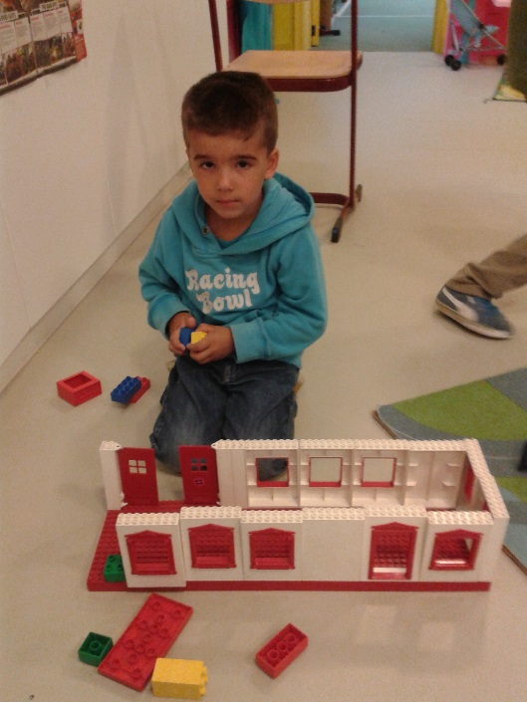 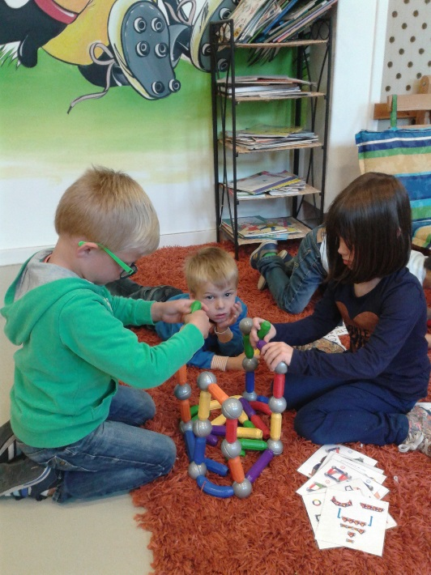

Het peperkoeken huisje van Hans en Grietje